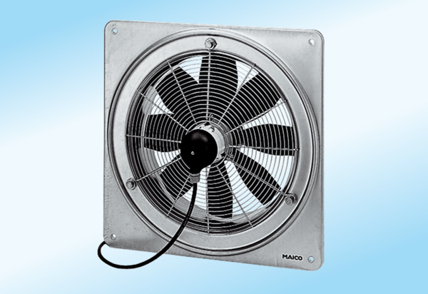Ventilateur mural hélicoïde DZQ 30/4 A-ExUnité de conditionnement : 1 pièceGamme: C
Numéro de référence : 0083.0766Fabricant : MAICO

